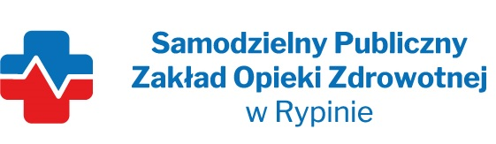

REGON: 910858394 NIP: 8921296985
Nasz znak: SP ZOZ/ZP/TP - 14/5/2022
Nasza data: 14.10.2022 r.
Numer ogłoszenia : 00384519/01 z dnia 10.10.2022 r.
Termin składania ofert: 19.10.2022 r. godzina 10.00

Wykonawcy - Dostawcy
postępowania przetargowego
ZP/PN- 14/2022
Samodzielny Publiczny Zakład Opieki Zdrowotnej w Rypinie uprzejmie informuje, że w dniu 14.10.2022 r. wpłynęło zapytanie dotyczące postępowania przetargowego, oznaczonego numerem ZP/TP - 14/2022 pn. „Dostaw środków dezynfekcyjnych z podziałem na 10 pakietów”
Pytania;
Dotyczy Zadania nr 7:

- Czy Zamawiający dopuści do oceny preparat typu Taski Sprint Degerm o parametrach zgodnych z załączoną ulotką?

ODPOWIEDŹ: TAK

